实习二 分类技术及其应用

实习题1 基于决策树的分类算法，属性的选择采用ID3 或C4.5策略，采用如下的数据建立分类决策树。
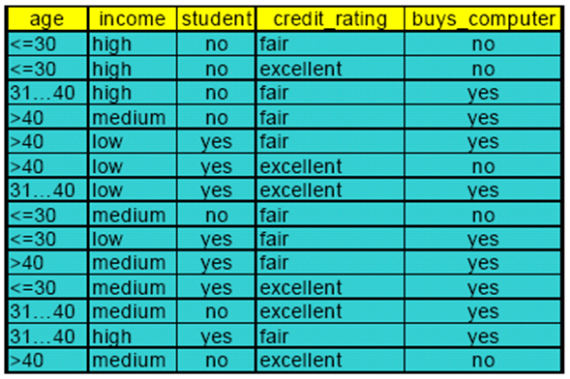
  - 算法基本思想的描述
通过对表数据的分析可知，数据是离散型的，最多有三种形式，所以通过数据类型
struct Tree{int total,select,*state;struct Tree *c0,*c1,*c2;char *exist,YorN,Isleaf;};
即可表示每种类型的决策树节点。

通过认为地将各种离散映射到0、1、2中可简化程序设计，最后再按照映射反方向
输出各个节点的对应值就实现决策树的可视化输出。
  - 编程实现算法
与书上对应算法流程一一对应。（Do函数递归求解）
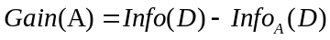但从其中 式子可发现只需求每组的InfoA(D)即可完成最优选择，所以省略了Info(D)的计算。

最后，程序用print函数实现决策树的输出，输出按照目录树的规则，将每个节点按规则进行输出，以便于进行决策。

  - 输出运算结果
结果图与示例图一一对应

结果图：
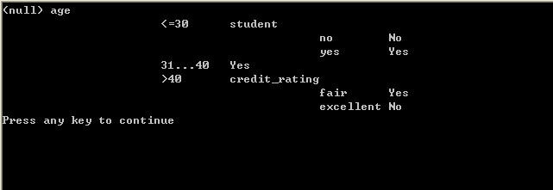
示例图：
